Cấu hình SQL Server 2019 Express cho JDBC type 4

1. Cấu hình SQL Server 2019
Trong màn hình Windows tìm và chạy mục SQL Server 2019 Configuration Manager, cửa sổ sau hiện ra:
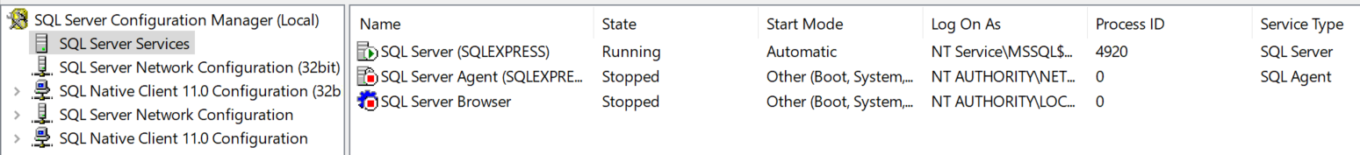
Chọn mục SQL Server Network Configuration, sau đó click chuột vào Protocols for SQLEXPRESS
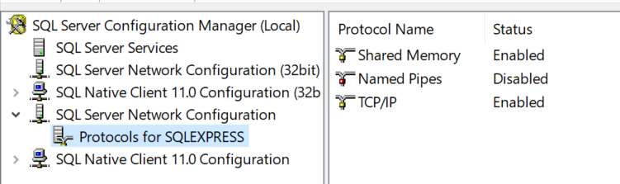
Hãy đặt TCP/IP là Enable.
Nhắp chuột phải vào TCP/IP, chọn Properties một cửa sổ hiện ra. (Hoặc double-click vào TCP/IP cũng được). Chọn tab “IP Addresses”, nhập 1433 cho tất cả TCP Port rồi nhấn Ok.
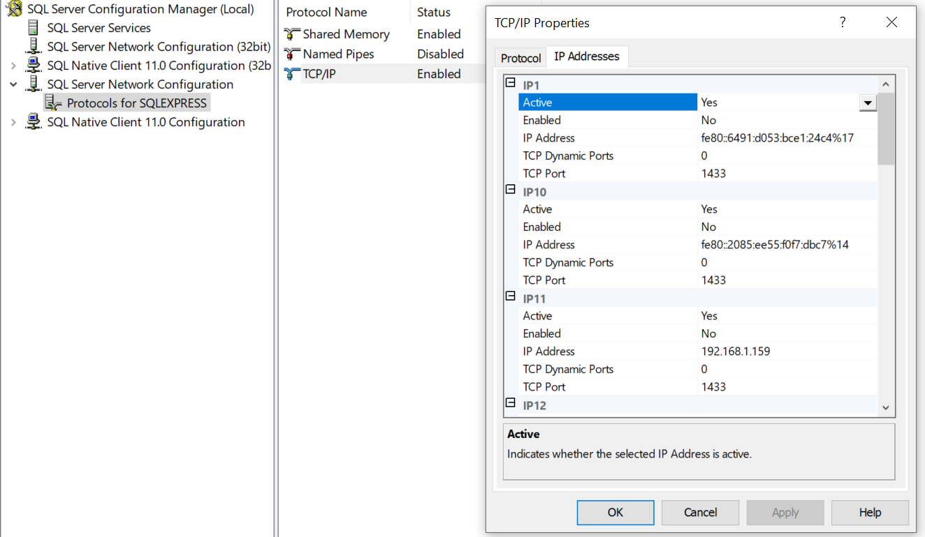

Để những thiết lập trở thành có hiệu lực, cần khởi động lại SQL Server. Chọn mục SQL Server Services -> SQL Server (SQLEXPRESS), nhắp chuột phải rồi chọn Restart.

2. Thiết lập các tham số trong SQL Server Management Studio
Từ cửa sổ Windows, chạy mục Microsoft SQL Server Management Studio 18 để vào SQL Server. Ví dụ khi cửa sổ sau hiện ra thì click vào nút Connect.
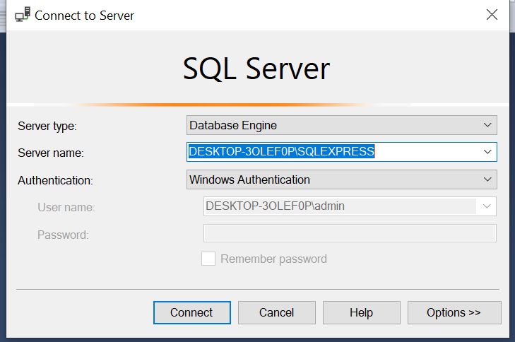
Xuất hiện màn hình như sau:
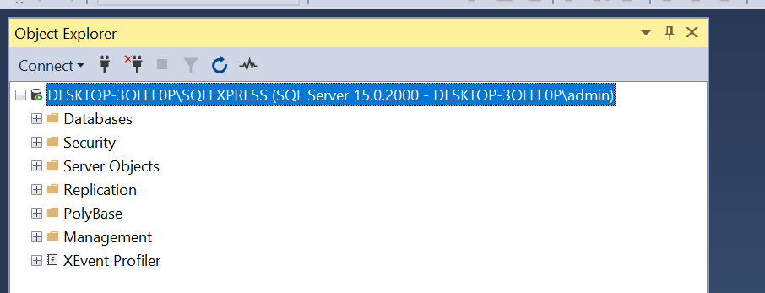
Nhắp chuột phải vào mục trên cùng, chọn Properties -> Security. Trong khung Server authentication chọn
SQL Server and Windows Authentication mode như hình dưới rồi nhấn Ok.
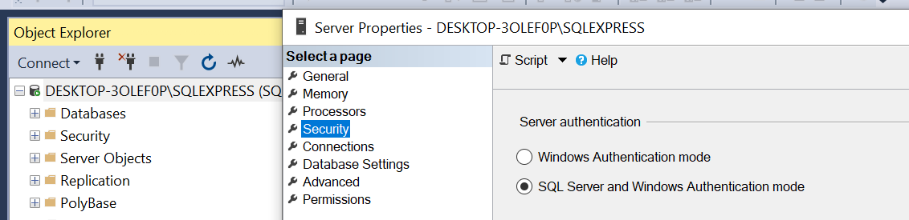
Chọn Connection, rồi click chọn Allow remote connections to this server (xem dòng dưới cùng trong hình sau), nhấn Ok.
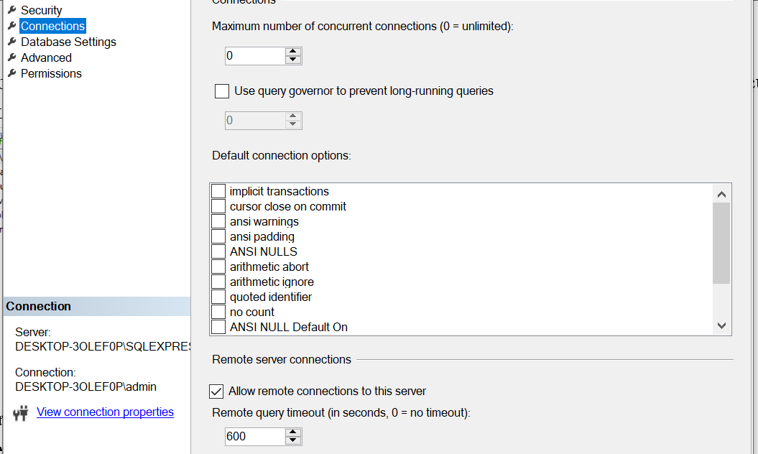
Đóng cửa sổ Properties của SQLEXPRESS.
Mở mục Security, mở Login và và click vào sa.
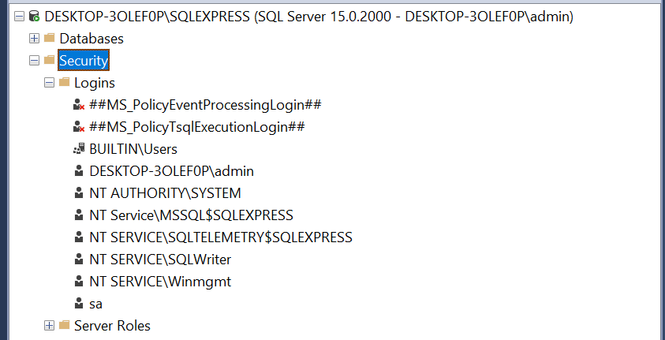
Mục General:
Nhập password là sa rồi nhấn ok.
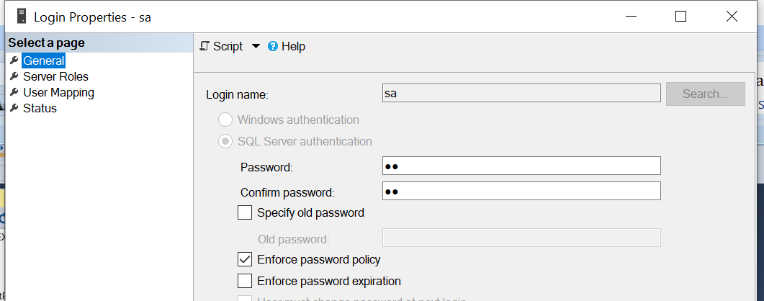
Mục Status:
Bảo đảm trạng thái Login của sa là Enable.
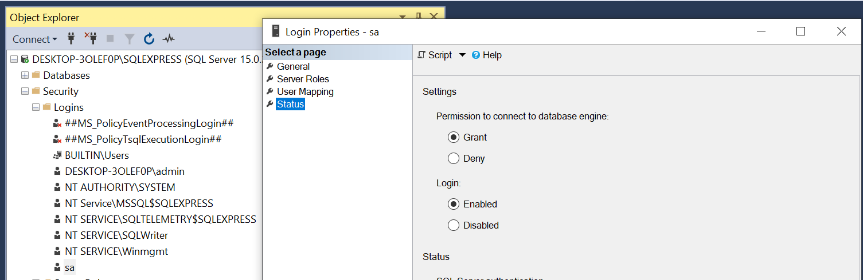
Sau 2 thao tác trên nhấn Ok để confirm. Để các thiết lập trên có hiệu lực, bạn click chuột phải vào mục trên cùng rồi chọn “Restart” để khởi động lại Server.

3. Sự cố liên quan đến Firewall
Nếu sau khi thực hiện các bước trên vẫn chưa kết nối được SQL Server thì còn một khả năng là do bức tường lửa (Firewall). Ta có thể tắt Firewall hoặc chỉ tắt tại cổng cần thiết, ví dụ cổng 1433 là nơi dùng để kết nối với SQL Server.
Trước tiên bạn chọn Start và gõ vào ô tìm kiếm dòng
firewall.cpl

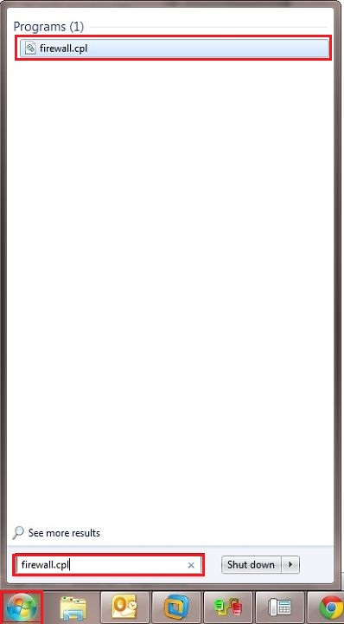

sau đó double-click vào dòng firewall.cpl dưới từ Program(1) để hiện cửa sổ Windows Firewall. Nếu bạn chỉ muốn turn on hoặc off Firewall thì tại menu phía trái bạn chọn Turn Windows Firewall on or off
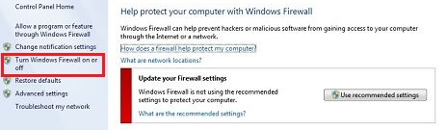
Và chọn tắt Windows Firewall bằng cách chọn như hình phía dưới
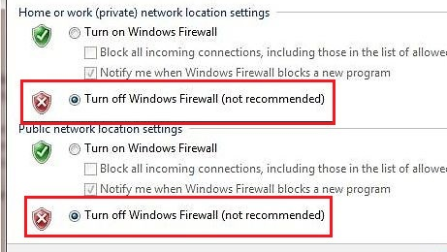
Rồi nhấn OK để hoàn tất việc tắt tường lửa này.

Giả sử rằng cổng kết nối TCP/IP là 1433 và bạn chỉ tắt Firewall cho cổng này thì bạn thực hiện các bước sau:
Tại cửa sổ Window Firewall bạn chọn mục “Advance setting”:
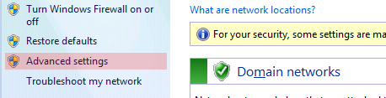
Một cửa sổ mở ra. Bạn click vào mục Inbound Rules phía bên trái, một cửa sổ mở ra. Bạn click vào mục New Rule… ở bên phải
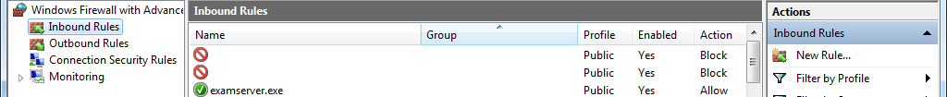
Cửa sổ New Inbound Rule Wizard hiện ra. Bạn chọn Port như hình sau:
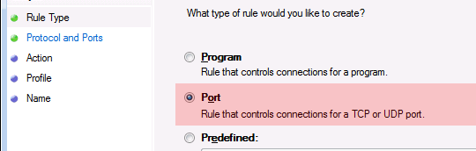
Trong cửa sổ Protocol and Port bạn chọn và nhập thông tin như sau (Chú ý: Ta dùng cổng 1433 để kết nối SQL Server).
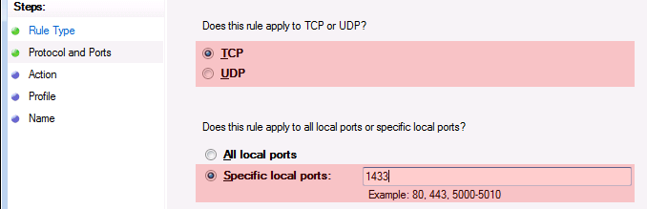
Sau khi nhấn Next, một cửa số xuất hiện và ta chọn “Allow the connection” như sau:
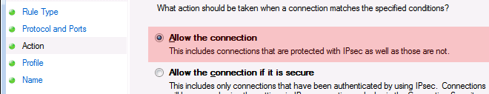
Tiếp theo ta chọn như hình sau (Nếu Firewall là turned off thì cả 3 được chọn)
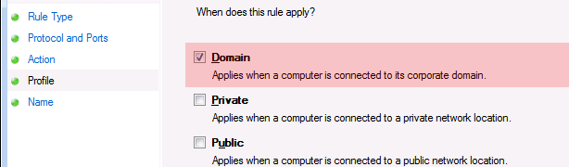
Tiếp theo ta đặt tên cho Rule vừa mới tạo ra, ví dụ như sau:
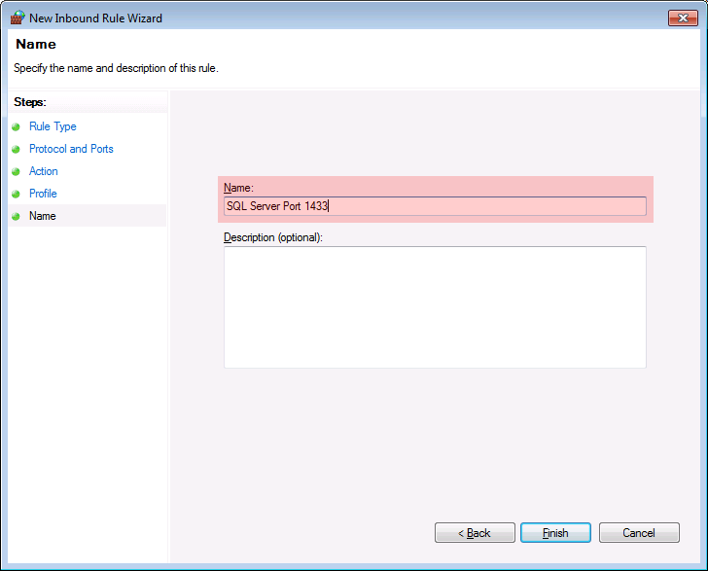
Tại đây ta click vào nút Finish để kết thúc.

